Минобрнауки России

Федеральное государственное бюджетное образовательное

учреждение высшего образования

**НИЖЕГОРОДСКИЙ ГОСУДАРСТВЕННЫЙ ТЕХНИЧЕСКИЙ УНИВЕРСИТЕТ**

**ИМ. Р.Е. АЛЕКСЕЕВА**

ИНСТИТУТ РАДИОЭЛЕКТРОНИКИ И ИНФОРМАЦИОННЫХ ТЕХНОЛОГИЙ

|  |
| --- |
|  |

Курс “Сети и телекоммуникации”

**Отчет по лабораторной работе №3**

Выполнил: студент группы 18 В-1

Дормидонтов М.А.

Проверил: Гай В.Е.

Нижний Новгород 2021

**Задание:**

Рассчитать контрольную сумму для перехваченных пакетов по протоколу TCP, UDP и ICMP.

**Ход работы:**

Для начала создадим сеть, состоящую из двух ПК и одного хаба.

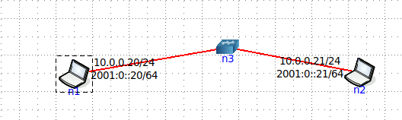

**UDP**

Информацию мы будем отправлять, используя netcat и начнём пересылать с одно ПК на другой пакеты UDP:

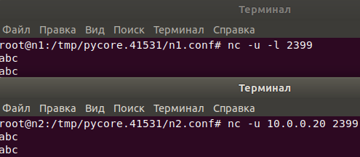

Затем на первом ПК запускаем WireShark, перед нами появляется много перехваченных TCP-пакетов. Выбираем любой и найдем в нем информацию о контрольной сумме:

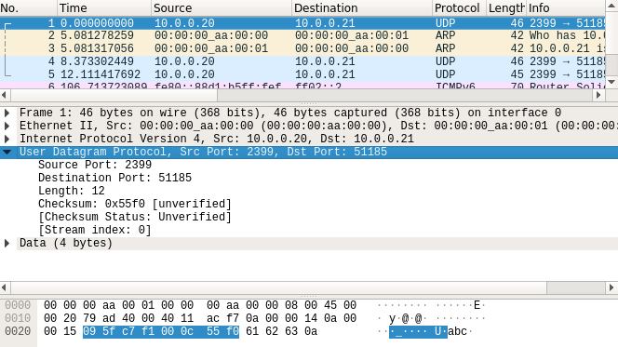

**Контрольная сумма: 55f0**

Контрольную сумму нашли, теперь её занулим и составим итоговую таблицу с данными:

|  |  |
| --- | --- |
| 095F | C7F1 |
| 000C | 0000 |
| 6162 | 630A |
|  |  |

Затем составим псевдо-заголовок:

|  |  |
| --- | --- |
| 0A00 | 0014 |
| 0A00 | 0015 |
| 0011 | 000С |

Начинаем расчет контрольный суммы:

(095F)16 + (C7F1)16 + (000C)16 + (0000)16 + (6162)16+(630A)16 + (0A00)16 + (0014)16 + (0A00)16+ (0015)16+ (0011)16+(000С)16 = (1AA0E)16.

Т.к полученное значение превышает 16 бит, значит разбиваем его на два слова и сложим:

(0001)16 + (AA0E)16 = (AA0F)16.

И в конце находим контрольную сумму:

CSIP = (FFFF)16 −(AA0F)16 = (55F0)16.

**TCP**

Информацию мы будем отправлять, используя netcat и начнём пересылать с одно ПК на другой пакеты TCP:

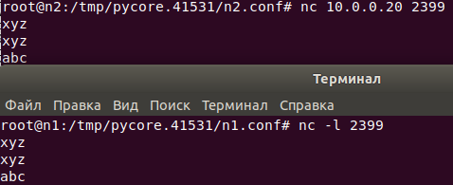

Затем на первом ПК запускаем WireShark, перед нами появляется много перехваченных TCP-пакетов. Выбираем любой и найдем в нем информацию о контрольной сумме:

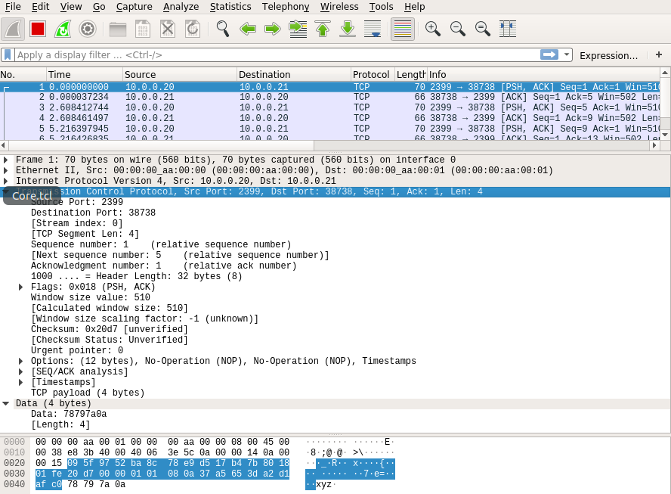

**Контрольная сумма: 20d7**

Контрольную сумму нашли, теперь её занулим и составим итоговую таблицу с данными:

|  |  |
| --- | --- |
| 095F | 9752 |
| BA8C | 78E9 |
| D517 | B47B |
| 8018 | 01FE |
| 0000 | 0000 |
| 0101 | 080a |
| 37A5 | 653D |
| A2D2 | AFC0 |
| 7879 | 7A0A |

Затем необходимо составить псевдо-заголовок:

|  |  |
| --- | --- |
| 0A00 | 0014 |
| 0A00 | 0015 |
| 0006 | 0024 |

Начинаем расчет контрольный суммы:

(095F)16 + (9752)16 + (BA8C)16 + (78E9)16 + (D517)16 + (B47B)16 + (8018)16 + (01FE)16 + (0000)16 + (0000)16 + (0101)16 + (080A)16 + (37A5)16 + (653D)16 + (A2D2)16 + (AFC0)16 + (7879)16 + (7A0A)16 + (0A00)16 + (0014)16 + (0A00)16 + (0015)16 + (0006)16 + (0024)16 = (6DF22)16

Т.к полученное значение превышает 16 бит, значит разбиваем его на два слова и сложим:

(0006)16 + (DF22)16 = (DF28)16

После всего этого находим контрольную сумму:

CS = (FFFF)16 - (DF28)16 = (20D7)16

**ICMP**

Для начала начинаем передавать информацию со второго Пк на первый:

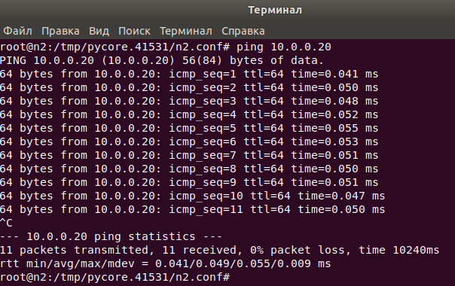

Затем откроем WireShark и посмотрим содержимое пришедшего ICMP-пакета:

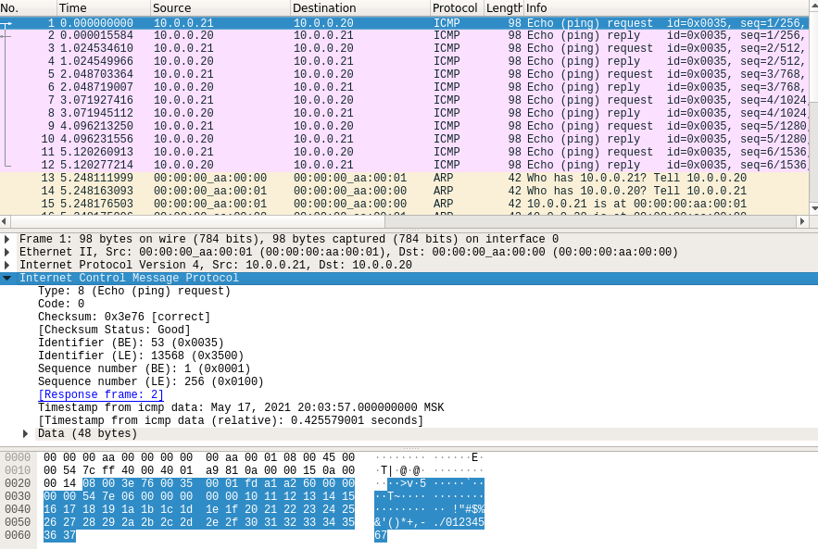

**Контрольная сумма: 3e76**

После этого составляем таблицу с данными:

|  |  |
| --- | --- |
| 0800 | 0000 |
| 0035 | 0001 |
| FDA1 | A260 |
| 0000 | 0000 |
| 547E | 0600 |
| 0000 | 0000 |
| 1011 | 1213 |
| 1415 | 1617 |
| 1819 | 1a1b |
| 1c1d | 1e1f |
| 2021 | 2223 |
| 2425 | 2627 |
| 2829 | 2a2b |
| 2c2d | 2e2f |
| 3031 | 3233 |
| 3435 | 3637 |

Начинаем расчет контрольной суммы, суммируя значения из таблицы:

(0800)16 + (0000)16 + (0035)16 + (0001)16 + (FDA1)16 + (A260)16 + (0000)16 + (0000)16 + (547E)16 + (0600)16 + (0000)16 + (0000)16 + (1011)16 + (1213)16 + (1415)16 + (1617)16 + (1819)16 + (1a1b)16 + (1c1d)16 + (1e1f)16 + (2021)16 + (2223)16 + (2425)16 + (2627)16 + (2829)16 + (2a2b)16 + (2c2d)16 + (2e2f)16 + (3031)16 + (3233)16 + (3435)16 + (3637)16 = (4C185)16

Т.к полученное значение превышает 16 бит, значит разбиваем его на два слова и сложим:

(0004)16 + (C185)16 = (C189)16.

И в последствии находим конечную контрольную сумму:

CSIP = (FFFF)16 − (C189)16 = (3E76)16.